**Графічний редактор** “Drawing Board”

Головний інтерфейс виглядає наступним чином:

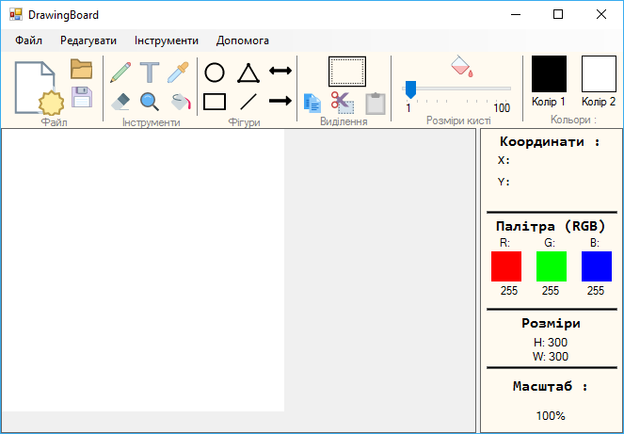

Для того, щоб створити нове полотно слід натиснути на кнопку файлу, або ж перейти у меню до розділу **Файл**, в якому теж натиснути на кнопку нового файлу.

**Верхня панель інструментів** даного редактора включає такі функціональні групи, як:

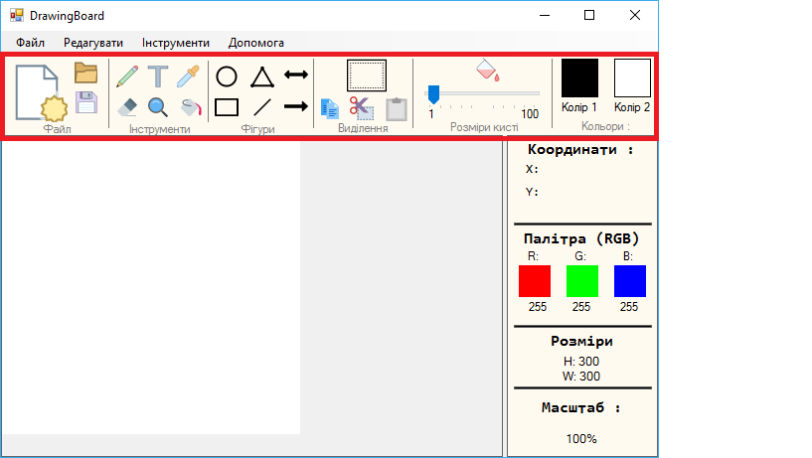

* Файл
* Інструменти
* Фігури
* Виділення
* Розмір кисті
* Кольори

**Бокова панель** є інформаційною та дозволяє користувачу слідкувати за:

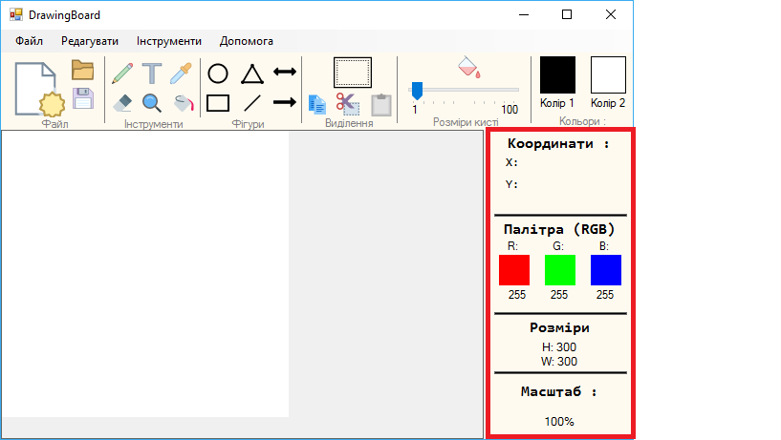

* Координатами курсора мишки на полотні в даний момент часу
* Візуалізацією та кодовим представленням кольору пікселя на полотні, в якому в даний момент часу знаходиться курсор мишки
* Фіксованим розміром полотна
* Поточним масштабом полотна

**Функціонал кожної із груп інструментів:**

* Файл
  + Створити нове зображення
  + Відкрити існуюче зображення
  + Зберегти зображення в одному із запропонованих форматів
* Інструменти
  + Олівець\Кисть довільних регульованих користувачем розмірів
  + Стиральна гумка
  + Вставка тексту
  + Лупа (права кнопка мишки – віддалення, ліва кнопка мишки - приближення)
  + Піпетка для вибору кольору 1
  + Заливка виділеної області кольором 2
* Фігури
  + Коло (з можливістю заливки)
  + Прямокутник (з можливістю заливки)
  + Трикутник (з можливісю заливки)
  + Лінія
  + Стрілка в один напрямок
  + Стрілка в обидва напрямки
* Виділення
  + Сам інструмент виділення у формі прямокутника
  + Можливість скопіювати виділену інструментом ділянку зображення
  + Можливість вирізати виділену інструментом ділянку зображення
  + Можливість вставити вирізану\скопійовану ділянку зображення
* Розмір кисті
  + Містить повзунок для визначення користувачем розміру кисті малювання
  + Опція заливки для трикутників, прямокутників та кіл
* Кольори
  + Колір 1 – для переднього плану (для інструментів малювання)
  + Колір 2 – для заднього плану (колір полотна та заливок фігур чи виділених областей)

У верхній стрічці меню, присутні такі вкладки з наступною функціональністю:

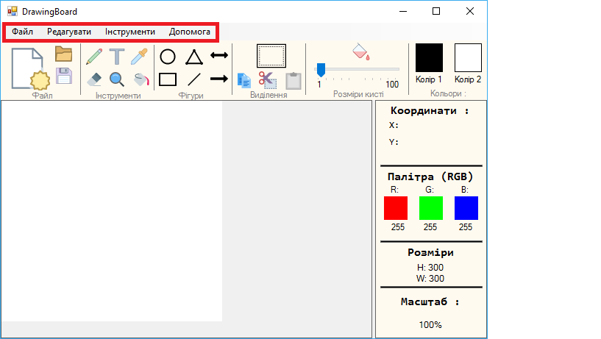

* Файл
  + Створити нове полотно
  + Відкрити існуюче зображення
  + Зберегти зображення
  + Вихід з програми
* Редагувати
  + Зображення (всі ефекти застосовуються до зображення в робочій області)
    - Фільтри
      * Відтінок сірого
      * Сепія
      * Негатив
      * Прозорість
      * Чорно-біле зображення
      * Поляроїдний ефект
      * Змінити порядок кольорів
      * Білий до прозорого
    - Поворот
      * На 90 градусів за годинниковою стрілкою
      * На 90 градусів проти годинникової стрілки
    - Яскравість та контраст
    - Дзеркальне відображення
  + Вирізати
  + Скопіювати
  + Вставити
* Інструменти
  + Змінити
    - Теми
      * Світла
      * Темна
      * Червона
      * Синя
      * Зелена
  + Опції
    - Мова
      * Українська
      * Англійська
* Допомога
  + Власне цей документ
  + Інформацію про програму

Приклади створених зображень знаходяться в папці з програмою.